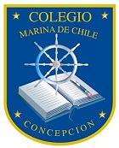

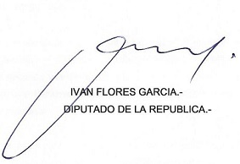
Sr. Iván Flores, Diputado Distrito N°24, otorga patrocinio, a la Iniciativa Juvenil de : Ley que transforma el agua en un bien de dominio estatal y de uso público, presentada por los estudiantes del Colegio Marina de Chile, Región Bio-Bio en el marco de la versión XI del Torneo Delibera organizado por la Biblioteca del Congreso Nacional.

__________________________ __________________________

Fecha: 28 de mayo de 2019

